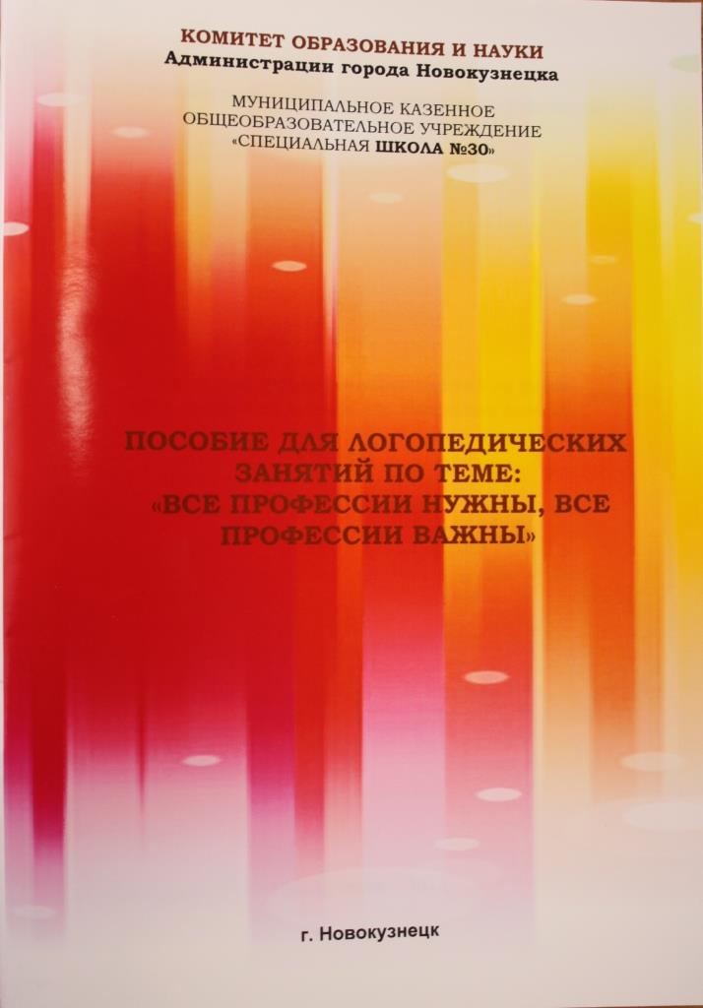
муниципальное казённое общеобразовательное учреждение
«Специальная школа № 30»

Пособие для логопедических занятий по теме:
«Все профессии нужны, все профессии важны»

Стойкова Н.В.

Новокузнецк , 2015
Пособие для логопедических занятий по теме:
«Все профессии нужны, все профессии важны»

УДК
Печатается по решению
педагогического совета
МКОУ «Специальная школа
№30»,
протокол № 3 от20.02.2015 г.

Автор-составитель: Стойкова Наталья Викторовна,
Учитель - логопед
МКОУ «Специальная школа №30»,

Пособие для логопедических занятий по теме: «Все профессии нужны, все профессии важны» содержит дидактический материал для подготовки учителя к логопедическим занятиям, целью которых является расширения учащихся по данной теме, развитие грамматического строя речи, связной речи.
В пособии для логопедических занятий по теме: «Все профессии нужны, все профессии важны» предлагаются лексико-грамматические задания по теме, загадки, конспекты логопедических занятий.
Пособие предназначено для родителей, логопедов, учителей и воспитателей.

МКОУ «Специальная школа №30»

Содержание
- Введение ……………………………………….…………..3
- Крылатые выражения ……………………………….…….4
- 3-4 классы «Кто есть кто?» …………………………….…5
- 3-4 классы «Машины - помощники» ………………...…12
- 2 класс «Что нам стоит дом построить?»… …………....16
- 1 класс «Что кому нужно?» ……………………………..20
- 1 класс «Смешная путаница» …………………..……….25
- 2-3 класс «Разные истории» ………………….…………28
- Конспекты логопедических занятий ……………….…. 32
- Загадки по теме «Профессии»…………………….……43
- Физминутки по теме «Профессии» ……………..…….49
- Литература…….…………………………….....................53

ВВЕДЕНИЕ
Важнейшими задачами обучения детей младшего школьного возраста является развитие речи (умение связно, грамматически правильно общаться).
Для того чтобы наиболее полно и точно выразить свою мысль, ребенок должен иметь достаточный лексический запас, поэтому работа под устной речью начинается с расширения и совершенствования словаря. При этом рассматривается не только как лексическая единица языка, но и как грамматическая и синтаксическая единица предложения.
Знакомя детей со словами, обозначающими предмет, действие и признак предмета, мы тем самым готовим платформу для последующей работы над предложением.
Работу над словом необходимо сочетать с развитием образного мышления, зрительного и слухового восприятия, внимания и памяти.
В пособие для логопедических занятий по теме: «Все профессии нужны, все профессии важны» работа над словом представлена на лексической теме «Профессии».

Крылатые выражения

Подготовительный - 1 классы

Труд человека кормит, а лень портит.
Не сиди, сложа руки, так не будет и скуки.
Человек славен трудом.
Каков мастер, такова и работа.

2 класс

Не потрудиться, так и хлеба не родится.
Кто что знает, тем и хлеб добывает.
Живи своим трудом, а не чужим добром.
Умение в работе родится.

3-4 классы

У работящего в руках дело огнём горит.
Ремесло пить-есть не просит, а хлеб приносит.
Всякое ремесло честно, кроме воровства.
Не место красит человека, а человек место.
Станешь лениться, будешь с сумой волочиться.

3 -4 классы
Кто есть кто?
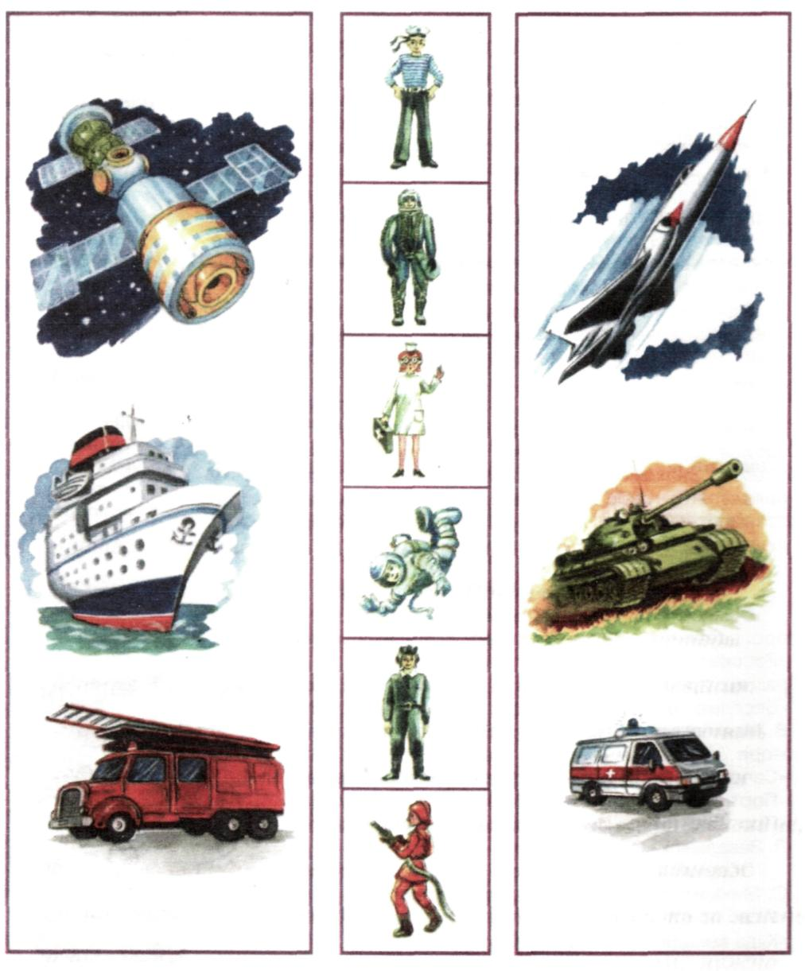

3-4 класс
Словарь: спецодежда, профессия, доктор, врач, медицина, фельдшер, пациент, офтальмолог, окулист, терапевт, фонендоскоп, педиатр, оториноларинголог, невролог, ортопед, хирург-, пожарный, матрос, кок, боевая техника, морской (речной) транспорт, судно, причал, порт, космос, космонавт, авиация, космонавтика, пожарная машина, огнеупорный костюм, пожарный гидрант, огнетушитель, противогаз, стартует, приземляется, космический корабль, космонавт, скафандр, быстрый, стремительный, решительный, выносливый, машина скорой помощи, танк, самолёт, танкист, летчик-испытатель, радист, ракетчик, судоводитель, штурман, судомеханик, радист, экипаж, трап, палуба.

Расширение и активизация словаря по теме.
Задание 1.
• Назовите профессии людей, изображённых на картинке.
• Расскажите, кто на каком транспорте работает, почему он так одет?

Профессия врача - одна из наиболее важных. Во все времена люди нуждались в помощи врачей. Появляются всё новые болезни. Медицина, как наука исследует их, ищет методы лечения. Сегодня доктора лечат очень многие заболевания.
Чтобы стать настоящим врачом недостаточно получить медицинское образование. Врач должен обладать такими человеческими качествами, как человеколюбие, сопереживание, терпение, доброта. Он должен быть высокообразованным специалистом, т.к. несёт большую ответственность за жизнь и здоровье своих пациентов. Чтобы стать доктором, нужно окончить медицинский институт, а выучиться на медсестру или фельдшера поможет медицинское училище.

Расширение представлений о профессии врача, активизация словаря по теме.
Задание 2.
- Подберите синоним к слову врач.
- Назовите, каких ещё медицинских работников вы знаете?
- Какими качествами должен обладать врач?

Человек очень сложно устроен. Одному специалисту невозможно знать все существующие на сегодняшний день болезни человека. Для того, чтобы помощь была наиболее эффективной - в медицине существуют узкие специалисты: заболевания глаз лечит окулист (офтальмолог), ухо, горло, нос - лор-врач или оториноларинголог, детей лечит врач-педиатр, нервные болезни - невролог, опорно-двигательный аппарат - врач-ортопед, а хирург - это специалист, который умеет делать операции.
Когда мы приходим в поликлинику, прежде всего нас осматривает врач-терапевт, прослушивает с помощью фонендоскопа, и если необходимо, направляет к узким специалистам.

Расширение представлений о профессии врача, активизация словаря по теме.
Задание 3.
• К какому врачу идти на приём, если вы плохо себя чувствуете, заболели? (к терапевту).
- Если проблемы с глазами? (окулист).
- Что лечит ЛОР-врач?
- Что делает хирург?
- Кто такой врач-педиатр?
- Ортопед? Невролог?
- Что делает врач, чтобы вылечить человека? (осматривает, слушает, выписывает лекарства, назначает лечение)

Народы, проживающие на территории России, издавна занимались морским промыслом и судоходством. Русский народ всегда считался народом-мореходом. Профессия моряка трудна и опасна, она требует крепкого здоровья, терпения и выдержки. Во время рейса на человека отрицательно воздействуют шум, качка, сквозняки. Оторванность от родного дома на месяцы создаёт у моряков повышенное нервное напряжение. На морских и речных судах работают судоводители (штурманы), судомеханики, радисты, электрики, обслуживающий персонал (кок, судовой врач, буфетчика). Руководит всей командой капитан.
Матросам на судне приходится выполнять разнообразную работу. Например, наблюдать за горизонтом и окружающей обстановкой, чтобы вовремя обнаружить возможную опасность. Вахтенный матрос у трапа следит за передвижением людей по трапу во время стоянок, чистит и моет палубу. Матрос должен уметь пользоваться спасательными средствами, знать язык сигналов светом и флажками. Учатся всему этому в мореходных школах.

Расширение представлений о профессиях людей на морских и речных судах, активизация словаря по теме.
Задание 4.
- Где работает матрос?
- Люди каких профессий работают на морских (речных) судах? (кок, судовой врач, капитан).
- Почему профессия моряка трудна и опасна?
- Какими качествами характера должен обладать матрос?
- Что входит в обязанности матроса на речном или морском судне?
Профессия лётчика связана с небом. Лётчики - работники авиации. Авиация бывает гражданской и военной. Гражданская авиация служит для перевозки людей и других мирных целей. Военная авиация стоит на страже нашей Родины. Новые модели самолётов, прежде чем их начнут использовать, проверяют лётчики-испытатели. Профессия военного лётчика очень ответственна и опасна. Настоящий лётчик должен быть смелым, решительным и выносливым. Сегодня также люди и других военных профессий служат в Армии страны: танкисты, ракетчики, радисты, связисты.

Расширение представлений о военных профессиях людей, активизация словаря по теме.
Задание 5.
• Какие военные профессии ты знаешь? (военный лётчик, лётчик -испытатель, танкист, радист, ракетчик).
- Кто чем занимается?

Профессия космонавта связана с космосом. Космонавты летают на космических кораблях, изучают космическое пространство, планеты солнечной системы. Поэтому космонавты изучают множество различных наук. Космонавт должен быть выносливым, иметь очень крепкое здоровье, ведь не каждый человек сможет выдержать такие нагрузки. Когда космический корабль стартует и стремительно взлетает в небо, в это время нагрузка на организм человека чрезвычайно велика. Космонавт должен быть умным, чтобы принимать правильные решения в трудных ситуациях. Космонавт должен быть смелым, чтобы ничего не бояться в космосе. Сегодня космонавтика во многих областях науки и техники служит людям. Например, мобильная связь, без которой мы не можем представить своей жизни, осуществляется через космические спутники земли.

Расширение представлений о профессии космонавта, активизация словаря по теме.
Задание 6.
- Как называется воздушный транспорт, на котором люди летают в космос?
- Для чего люди летают в космос?
- Каким должен быть космонавт? (Космонавт должен быть выносливым, чтобы долго находиться в космическом пространстве.)

Профессия пожарного в настоящее время чрезвычайно важна. Все вы знаете, какова опасность для человека при пожаре и как легко он может возникнуть. В каждом населённом пункте обязательно есть пожарная бригада, которая дежурит круглосуточно. По телефону 01 или 112 мы можем вызвать пожарную бригаду. У пожарного для работы есть огнеупорный костюм, который защищает его от огня, каска, чтобы уберечь голову, противогаз, чтобы защититься от дыма. Для тушения пожара он использует огнетушитель, пожарный гидрант, через который поступает вода.
Профессия пожарного трудна и опасна. Он должен быть смелым, далее бесстрашным в борьбе с огнём, решительным в спасении людей при пожаре, уметь быстро принимать решения в трудных ситуациях.

Расширение представлений о профессии пожарного, активизация словаря по теме.
Задание 7.
- Чем занимается пожарный?
- Как можно узнать пожарную машин)?
- Представьте, что вы пожарные. Что вам нужно для работы? (огнеупорный костюм, каска)

Формирование навыка составления сложно-сочинённых предложений с союзом а со словами сложной слоговой структуры.
Задание 8.
Закончить сложносочинённое предложение с союзом а.
- Врач лечит больного, а лётчик-испытатель
- Лётчик управляет пассажирским самолётом, а космонавт………
- Матрос работает на судне, а пожарный... .
- Танкист на танке защищает границы нашей Родины, а кок……..
- Терапевт осматривает, слушает больного, а хирург……….
- Регулировщик управляет уличным движением, а контролёр…………..

Формирование навыка образования причастий от глаголов.
Задание 9.
Измени слова по образцу: Летит - летящий
Идёт - делать - служит - спешит-
Едет - вести - работает - мчится -
Лечит- управлять- плывёт- волнуется -

Формирование навыка образования причастий от прилагательных.
Задание 10.
Измени слова по образцу: Быстрый - быстро
Смелый- ... мощный-.... лёгкий-....
Решительный-... больной-.... тяжёлый-....
Стремительный-... скорый- ... важный-....

3-4 классы
Машины – помощники

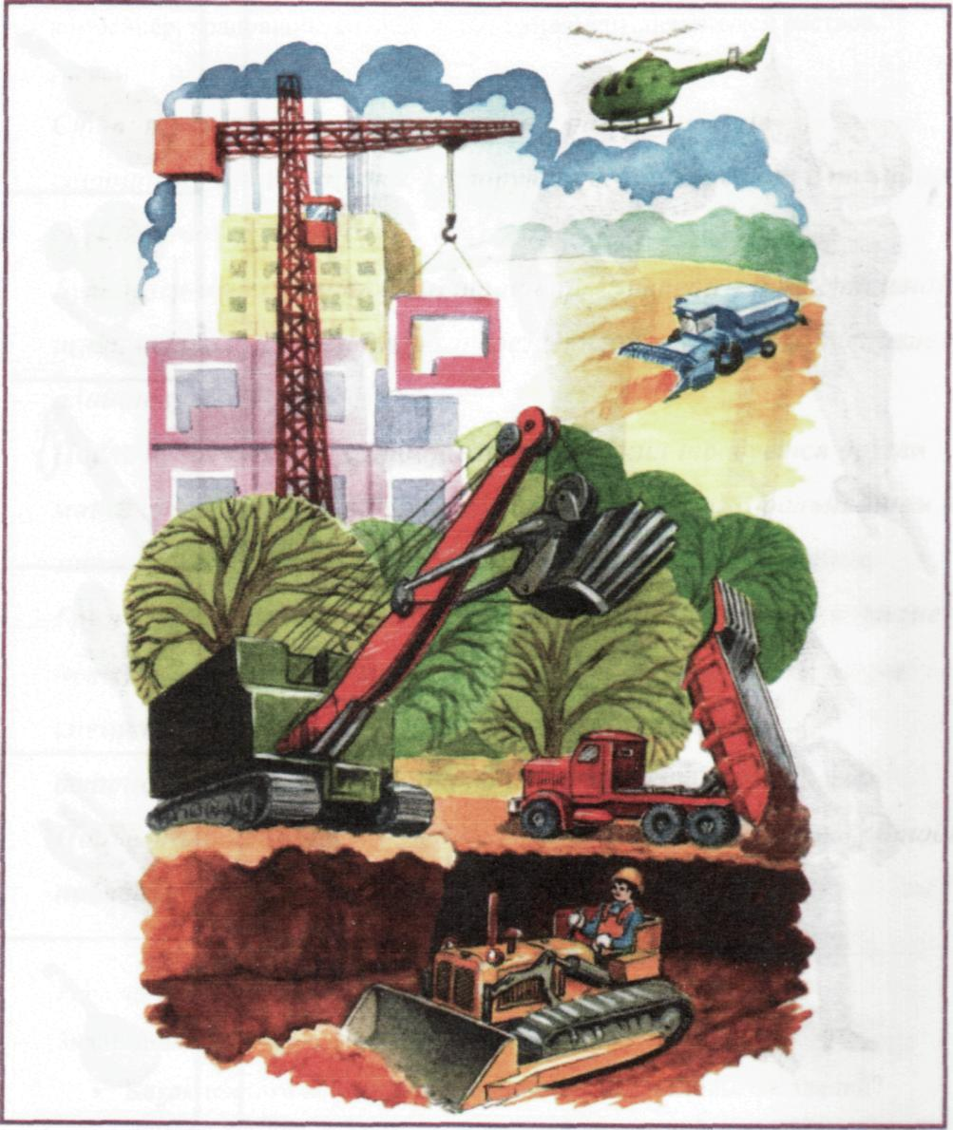

3-4 класс
Словарь: подъёмный кран, экскаватор, бульдозер, самосвал, бетономешалка, комбайн, комбайнёр, жатва, техника, бульдозерист, экскаваторщик, котлован, комбайнёр, крановщик, специалисты, фундамент, цементный раствор, гравий.
Строительство дома начинается с разравнивания строительной площадки, которую подготавливают с помощью специальной техники.
Бульдозер-это специальный трактор. Впереди у него стальной щит, острая часть которого врезается в землю и разравнивает площадку.
После бульдозера на строительстве здания требуется другая машина - экскаватор, которая роет котлован. В дальнейшем в этом котловане будет закладываться фундамент здания.
Грузовик-самосвал привозит на стройку песок, гравий и другие необходимые материалы. Цементный раствор привозят на специальной машине с вращающейся ёмкостью - бетономешалке. С её помощью идёт заливка фундамента.
Подъёмный кран необходим на строительной площадке, чтобы подавать материалы для сборки здания.

Расширение и активизация словаря по теме.
Задание 1.
- Какая техника используется людьми при строительстве зданий?
- Для чего нужен бульдозер? Экскаватор? Бетономешалка? Подъёмный кран? Самосвал?

Словообразование существительных от существительных суффиксальным способом.
Задание 2.
Образуй новые слова и запиши их.
Бульдозер - бульдозерист
Экскаватор -
Кран -
Бетон -
Монтаж -

В России издавна народ выращивал хлеб. Раньше людям приходилось зерно убирать вручную, поэтому нужно было много людей и времени на уборку урожая. Нередко погодные условия не позволяли сделать это быстрее и часть урожая гибла. Теперь есть специальные машины, которые позволяют сделать это намного быстрее и полностью сохранить урожаи. Время уборки урожая называется жатвой. Зерноуборочный комбайн срезает колосья, обмолачивает их и выгружает по конвейеру тяжёлое золотистое зерно в грузовики-самосвалы. Труд комбайнёра тяжёл - во время жатвы нередко приходится работать и днём, и ночью.

Расширение и активизация словаря по теме.
Задание 3.
- Как называется время уборки урожая?
- Какая сельскохозяйственная техника используется для
этого?
- Как называется профессия человека, работающего на комбайне?

Формирование навыка составления сложно-сочинённых и сложноподчинённых предложений.
Задание 4.
Закончи предложения:
Бульдозер выравнивает площадку для строительства, а экскаватор...
Подъёмный кран нужен для того, чтобы
Комбайн убирает хлеба с полей, а самосвал

Составление сложно-сочинённых предложении с союзом а по картинкам.
Задание 5.
Составь предложение с союзом а по картинкам.
Например: Бетонщик готовит раствор для кладки кирпичей, а маляр красит стены.
(Картинки с изображением бульдозериста, комбайнёра, экскаваторщика и др.)

Понимание лексического значения слова.
Задание 6.
Исправь ошибки:
- Повар лечит людей в кафе, а врач готовит еду в поликлинике.
- Комбайнёр возводит стену в поле, а каменщик убирает хлеб на стройке.
- Лётчик на самосвале летает в небе, а шофёр мчится на вертолёте по шоссе.

2 класс
Что нам стоит дом построить?

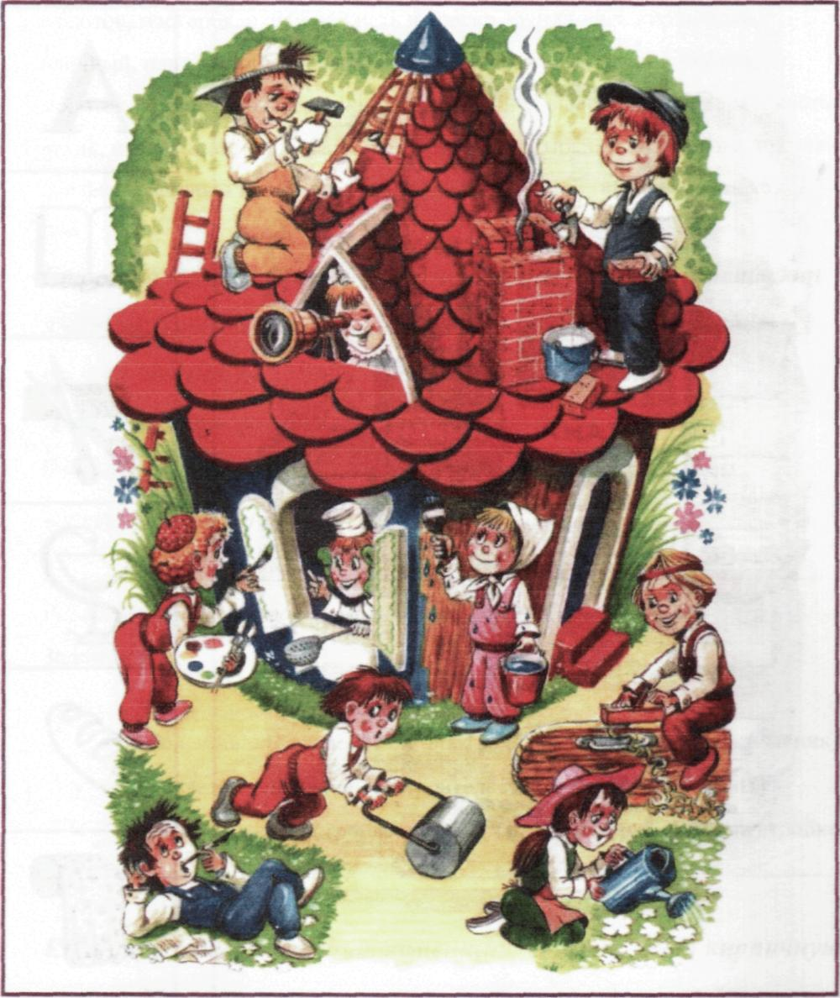

2 класс
Словарь: архитектор, прораб, каменщик, кровельщик, электрик, маляр, молоток, мастерок, рубанок, кисть и краски, фундамент, кирпичный, блочный, панельный, деревянный, кровля, арматура, проект, чертёж, молоток, мастерок, отвес, ножницы по металлу, выдерга, пила, тёрка, кисть, валик, шпатель, топор, рубанок, отвёртка, пассатижи, плоскогубцы, кусачки, изолента, гаечный ключ, лопата, сварочный аппарат, щиток сварщика.

Строительство здания - сложный процесс. В нём участвуют люди различных профессий. Сначала архитектор создаёт проект здания, т. е. чертёж будущего строения. Чтобы залить фундамент (основание) дома, необходим бетонщик. Прораб следит за поставкой строительных материалов и руководит рабочими на стройке.

Расширение и активизация словаря по теме.
Задание 1.
- С чего начинается строительство? (архитектор создаёт проект здания).
- Что является основанием в строительстве здания? (фундамент).
- Чем занимается на стройке прораб? (руководит рабочими на стройке)

Кирпичный дом построит каменщик. Он выполнит кирпичную кладку. Монтажник проследит за сборкой здания из блоков и панелей, если дом панельный или блочный. Для соединения металлических конструкций, нужен сварщик. Кровельщик занимается крышей дома. Плотник работает с материалами из дерева. Штукатуры-маляры отделывают стены внутри здания, а если необходимо, то и снаружи. Электрик прокладывает электрический кабель, электропроводку в доме.

Расширение и активизация словаря по теме.
Задание 2. Кто участвует в строительстве здания? Назовите профессии строителей, (каменщик, плотник, бетонщик, сварщик, электрик, штукатур-маляр, монтажник, кровельщик).

Каменщик с помощью мастерка выполняет кирпичную кладку, т.е. соединяет кирпичи раствором из песка и цемента. Чтобы стена была ровной - каменщику нужен отвес. Молотком он подгоняет кирпичи, чтобы кладка стала прочной.. Если строится панельный или блочный дом, то необходим монтажник. Он соединяет (собирает) блоки, панели гаечными ключами и молотком. А сварщик скрепляет арматуру с помощью сварочного аппарата. Он закрывает своё лицо щитком сварщика, чтобы защитить глаза.

Расширение и активизация словаря по теме.
Задание 3.
- В чём заключается работа каменщика?
- Что делает монтажник? Сварщик?

Плотник с помощью специальных инструментов: пилы, топора, рубанка, оснащает дом окнами, дверьми, настилает полы.
Слово «кровельщик» образовано от слова «кровля», что значит верхняя оболочка крыши здания. Кровельщик, используя деревянный молоток, ножницы по металлу, покрывает её различными материалами, чтобы крыша не протекала. Чтобы внутри дом был уютным, стены и потолки покрываются слоем штукатурки, затем краски или наклеиваются обои. Эту работу выполняют штукатуры-маляры с помощью шпателя, тёрки, кистей и валиков .

Расширение и активизация словаря по теме.
Задание 4.
- В чём заключается работа кровельщика?
- Что делает плотник? Штукатур-маляр?

Составление сложно-сочинённых предложений с союзом а по картинкам.
Задание 5.
Составь предложение с союзом а по картинкам.
Например: Бетонщик готовит раствор для кладки кирпичей, а маляр красит стены.
(Картинки с изображением каменщика, сварщика, штукатура-маляра, плотника, и др.)
- Какие инструменты нужны каждому из них на работе?
- Кому понадобится молоток ? Мастерок? Рубанок? Кисть и краски?"

Понимание лексического значения слова.
Задание 6.
Исправь ошибки:
- Штукатур-маляр рисует картину на стройке, а художник штукатурит стену в мастерской.
- Кровельщик кладёт кирпичи, а каменщик делает крышу.
- Сварщик настилает полы, а плотник сваривает трубы.
- Монтажник протягивает кабель, а электрик следит за укладкой блоков и панелей.

Развитие связной речи.
Задание 7.
Составь рассказ о профессии по заданному плану.
Я - штукатур-маляр (каменщик, плотник, электрик и др.)
- Кем и где ты работаешь?
- Чем ты занимаешься?
- Твоя спецодежда.
- Какие инструменты (технику) ты используешь?
- Как ты работаешь этими инструментами?
- Какую пользу твой труд приносит людям?
- Гордишься ли ты своей профессией и почему?

1 класс
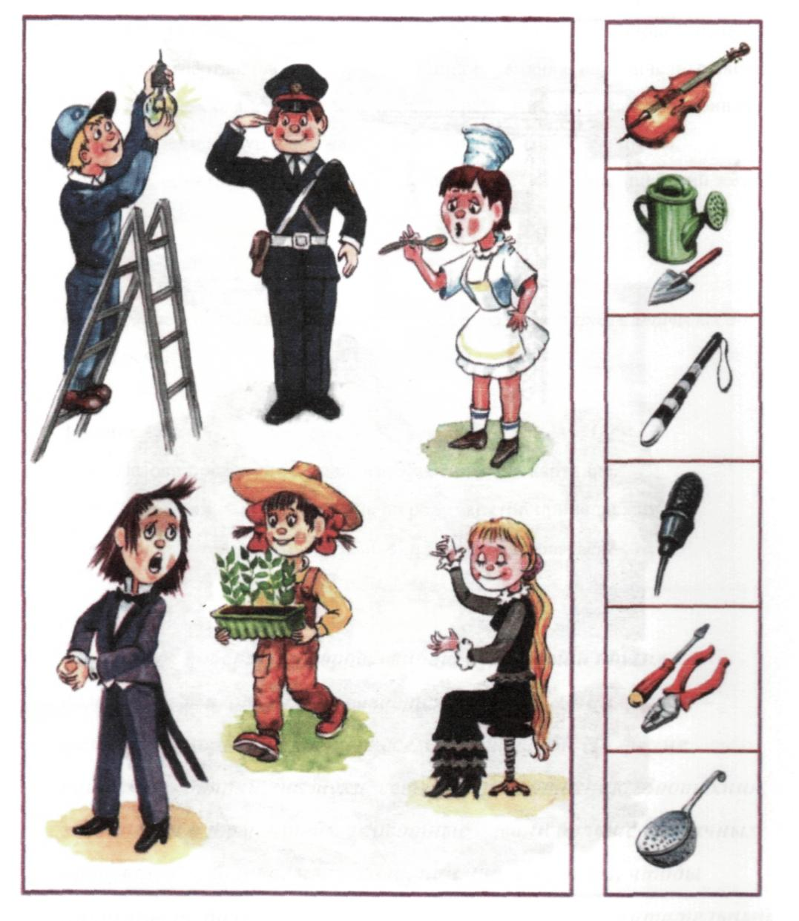
Что кому нужно?
1 класс
Словарь: садовод, цветовод, теплица, фермер, ферма, агроферма, ветеринар, зоотехник, агроном, доярка, клеймо, повар, милиционер, певец, музыкант, отвёртка, плоскогубцы, лестница-стремянка, виолончель, скрипка, рояль, пианино, баян, аккордеон, лейка, лопата, грабли, секатор, кухонная посуда, половник, дуршлаг, жаровня, мясорубка, картофелечистка, пароварка, электроводонагреватель, разделочные доски, милицейский жезл, колледж.

Расширение и активизация словаря по теме, развитие грамматического строя речи.
Задание 1.
• Назови профессии людей, изображённых на картинке.
- Определи, кому какая вещь по роду занятий принадлежит?
- Какими ещё инструментами они могут пользоваться?

Место, где содержит коров, свиней, кур, гусей и других домашних животных, называется ферма. Хозяин фермы -фермер, который управляет всем хозяйством. На ферме работают доярки, пастухи, ветеринар, зоотехник. Зоотехник заботится о том, чтобы животные давали больше различных продуктов - молока, мяса, сала, яиц, шерсти и др., чтобы питомцы не болели, жили в чистоте и у них был питательный корм. Зоотехников готовят в колледжах и институтах сельского хозяйства.

Расширение и активизация словаря по теме.
Задание 2.
- Кто такой фермер?
- Каких домашних животных содержат на фермах?
- Люди, каких профессий работают на фермах?
- В чём заключается работа зоотехника?

Ветеринар, это врач, который лечит животных. Он должен знать и уметь определять болезни животных, лечить их, вовремя ставить прививки, а когда проходит забой скота, проверяет пригодность мяса в пищу и ставит на тушу клеймо. Ветеринар должен обладать такими качествами характера, как любовь к животным, терпение, наблюдательность, аккуратность. Зоотехников готовят в колледжах и институтах сельского хозяйства.

Расширение и активизация словаря по теме.
Задание 3.
- Как называется врач, который лечит животных?
- В чём заключается работа ветеринара?
- Какими качествами характера должен обладать ветеринар?

Есть фермерские хозяйства, которые занимаются выращиванием растений. Это агрофермы. А человек, который создаёт условия для жизни растений, называется агрономом. Он следит за посевом, поливом, удобрением растений. Агроном наблюдает за ростом растений, их плодоношением, лечением (т.к. растения тоже могут заболеть), защитой растений от вредителей. Профессии агронома обучают в с\х институте и колледже.

Расширение и активизация словаря по теме.
Задание 4.
- Как называется хозяйство, которое выращивает различные растения?
- Чем занимается агроном?
- В каких учебных заведениях можно выучиться на агронома?

Расширение и активизация словаря по теме.
Задание 5.
Назови одним словом:
- Человека, создающего условия для жизни растений (агроном).
- Врача, следящего за здоровьем животных (ветеринар).
- Специалиста, который следит, чтобы от животных получить больше различных продуктов (зоотехник).

Цветоводы и садоводы занимаются разведением цветов, кустарников, деревьев. В городах для озеленения и благоустройства улиц и дворов в специальных хозяйствах выращивают посадочный материал: рассаду цветов, саженцы кустов и деревьев. В больших теплицах работники ухаживают за растениями, рыхлят землю, поливают и т.д. Они используют для своей работы лейку, лопату, грабли, секатор. А когда приходит время (обычно это случается весной), саженцы и рассаду вывозят в город на подготовленные участки и высаживают на постоянное место. Благодаря работе цветоводов и садоводов городские улицы, скверы, парки и дворы принимают ухоженный вид, а цветы радуют глаз всё лето и осень.

Расширение и активизация словаря по теме.
Задание 6.
- Люди, каких профессий, занимаются озеленением городских улиц?
- В чём состоит их работа?
- Какими инструментами пользуются цветоводы?

Профессия повара интересная и очень нужная. Повар готовит пишу и в детском саду, и в школе, и в других учебных заведениях. Столовой, кафе и ресторану также не обойтись без повара. Хороший повар старательно приготовит свои блюда, чтобы они были вкусными и полезными. Для приготовления пищи он использует различную кухонную посуду и принадлежности: кастрюли, сковороды, жаровню, пароварку, разделочные доски, дуршлаг, половник и т. д.
Повар может подойти к своей работе творчески: придумать новые рецепты блюд или немного изменить уже существующие, интересно их украсить.
Профессия повара также достаточно трудна: ему много приходится стоять у раскалённой плиты, работать с острыми и режущими предметами (ножи, тёрки) и различными электроприборами (мясорубка, картофелечистка, электроводонагреватель и др.)
У повара обязательно должен быть фартук и головной убор (косынка или колпак). Он должен быть здоровым, чистоплотным и аккуратным. Выучиться на повара можно в кулинарном училище или техникуме.

Расширение и активизация словаря по теме.
Задание 7.
- Чем занимается повар?
- Где работают повара'?
- Чем пользуется повар во время приготовления пищи?
- Какая спецодежда должна быть у повара?
- Нравится ли тебе эта профессия и почему?

Если зайдёшь в музыкальную школу или училище, ты услышишь множество музыкальных инструментов: это и пианино (рояль), скрипка, аккордеон, балалайка, виолончель, гитара и многие другие. Чтобы научиться профессионально играть на любом музыкальном инструменте, потребуется не один год регулярных занятий. Для этого нужно иметь хороший музыкальный слух, быть усидчивым, терпеливым, трудолюбивым и целеустремлённым. Обычно талантливые молодые люди, окончив музыкальную школу, поступают в музыкальное училище, по окончании которого они смогут работать учителями музыки в школах, руководить хором или оркестром в домах культуры, работать в детском саду.

Расширение и активизация словаря по теме.
Задание 8.
- Какие музыкальные инструменты ты знаешь?
- Какими качествами нужно обладать, чтобы стать профессиональным музыкантом?
- Где могут работать профессиональные музыканты?

1 класс
Смешная путаница
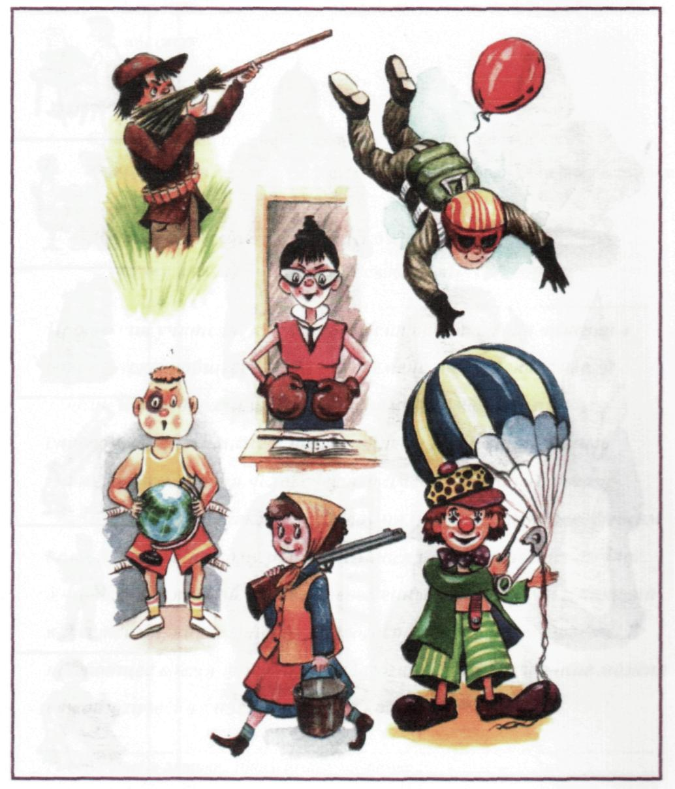
1 класс
Словарь: учитель, уборщица, парашютист, циркач, дрессировщик, клоун, гимнаст, фокусник, трюк, спортсмен, охотник, педагогическое образование, колледж, институт.

Задание 1.
Какой смешной рисунок! Художник явно что-то перепутал.
- Рассмотрите картинку и найдите ошибки в изображении людей разных профессий.
- Чем они занимаются по роду службы?
- Кто с кем и какими вещами должен поменяться?

Профессия учителя, как и профессия врача, самая важная в человеческом обществе. Во все времена люди накапливали знания и передавали их своим детям и внукам. Самые способные, грамотные и талантливые люди становились учителями. Сегодня человечество имеет огромный багаж-знаний, который также необходимо передавать последующим поколениям. Поэтому работа учителя очень ответственна. Учитель должен обладать современными знаниями и такими качествами, как терпение, строгость, доброта, мудрость. В настоящее время получить педагогическое образование можно в педагогических институтах и колледжах.

Задание 2.
• Расскажи, какие профессии наиболее важны для людей?
• Каким должен быть учитель?
• В каких учебных заведениях можно получить профессию учителя?

Дети и многие взрослые любят цирк, потому что это праздник. Все цирковые представления сопровождаются весёлой музыкой, яркими нарядами артистов, красочными и удивительными цирковыми номерами и трюками. На арене цирка выступают гимнасты, дрессировщики, фокусники, клоуны и другие. В цирке мы можем увидеть различных животных: медведей, лошадей, собак и кошек, зебру, кенгуру, слона, льва, тигра, рысь и др. Если для зрителей, пришедших на представление, цирк - это развлечение, то для артистов - трудная, а порой и очень опасная работа. Чтобы стать цирковым артистом, нужно с детства заниматься в цирковой студии, а после окончить цирковое училище.
Расширение и активизация словаря по теме.
Задание 3.
- Любишь ли ты цирк? Почему?
- Назови артистов цирка (гимнаст, дрессировщик, фокусник, клоун)
- Каких животных можно увидеть в цирке?
- Работа, каких артистов цирка опасна и почему?

Словообразование существительных женского рода от существительных мужского рода.
Задание 4.
Образуй существительные женского рода:
учитель- укротитель- буфетчик-
воспитатель- писатель- стрелочник -
лётчик- художник- продавец-
сварщик - спортсмен- уборщик -

Образование множественного числа существительных.
Задание 5.
учитель - охранник- буфетчица-
воспитатель- спасатель- водитель-
лётчик - швея - продавец -
маляр- тренер- уборщица -

Образование глаголов от существительных.
Задание 6.
Образец: водитель - водит
продавец - охранник -
уборщик - швея -
спасатель - мойщик -
учитель - воспитатель-
тренер - сварщик -

2-3 класс
Разные истории

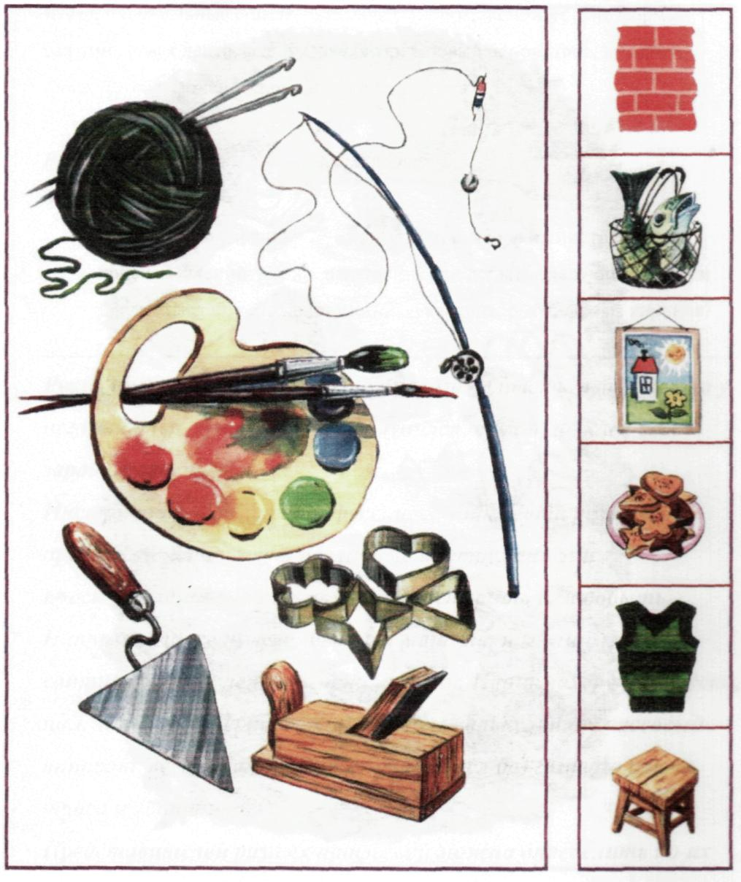

2-3 класс
Словарь: золотые руки, инструмент, приспособление, табурет, рубанок, мастерок, вязальные спицы, вязальный крючок, кондитерские формы, сантиметровая лента, фен, калькулятор, газовый ключ, трос, дуршлаг, плоскогубцы, фонендоскоп, шпатель, отвёртка.

Расширение и активизация словаря по теме.
Задание 1.
• Посмотри на картинку и скажи, с помощью каких инструментов, приспособлений можно изготовить или добыть следующие вещи и предметы: табурет, жилет, печенье, картина, рыба, дом из кирпича?

Руки даны нам для труда. Про умелого человека говорят, что у него золотые руки. Кто чему научился, тем и на хлеб себе зарабатывает.
Инструмент - символ профессии, её знак. Люди разных профессий используют различные инструменты и приспособления, чтобы что-то смастерить или добыть. Например, швее нужна швейная машина, ножницы, утюг, сантиметровая лента, нитки, иголки. Парикмахеру -расчёски, ножницы, феи, зеркало, а продавцу - калькулятор, кассовый аппарат, весы. Сантехник не обойдётся без газового ключа, троса и фонарика.
Представителей разных профессий молено определить по их инструментам.

Расширение и активизация словаря по теме.
Задание 2.
Определи по набору инструментов, человеку какой профессии они принадлежат:
- Отвес, мастерок, молоток.
- Насос, гаечные ключи, бензин.
- Сварочный аппарат, рукавицы, щиток.
- Фонендоскоп, шпатель, шприц.
- Мясорубка, ножи, дуршлаг, разделочные доски.
- Отвёртка, плоскогубцы, изолента.
- Кисть, валик, шпатель, краска.

Расширение и активизация словаря по теме.
Задание 3.
- Назови профессии по инструментам и приспособлениям, изображенным на картинке.
- Какой инструмент ты хотел бы сюда добавить? Назови профессию.

Закрепление падежных окончаний и навыков употребления простых предлогов.
Задание 4.
Закончи предложения:
- Рыбак ловит рыбу ... (чем?) и кладёт её в...
- Художник рисует (пишет) картину ... (чем?) и вешает картину на...
- Кондитер делает тесто из...(чего?) и выпекает ...(что?)
- Каменщик берёт раствор…(чем?) и строит дом из...(чего?)
- Плотник строгает... (чем?), из досок он сколачивает... (что?) при помощи...(чего?)
- Вязальщица вяжет (чем?).

Развитие связной речи
Задание 5.
Придумайте рассказ о человеке любой профессии по заданному плану:
- Кем и где этот человек работает? Дайте ему имя.
- Чем он занимаешься?
- Какая у него спецодежда?
- Какие инструменты (приспособления) он использует?
- Как он работает этими инструментами?
- Какую пользу его труд приносит людям?
- Гордится ли он своей профессией и почему?
Задание 6.
Образуйте с помощью приставок (по-, за-, от-, про-) глаголы, которые можно использовать при описании работы маляра.
Красить, шлифовать, штукатурить, клеить, мазать.
Задание 7.
Образуйте с помощью приставок (на-, за-, от-, про-, вы-) глаголы, которые можно использовать при описании работы швеи.
Резать, метать, строчить, шить, кроить.
Задание 8.
Образуйте с помощью приставок (на-, за-, от-, про-, вы-, по-) глаголы, которые можно использовать при описании работы повара.
Варить, жарить, солить, месить, резать.

Конспект логопедического занятия в 1 классе

Тема: Профессии.
Цели и задачи:
- Расширять и активизировать словарный запас по теме.
- Формировать умение составлять сложно-сочиненное предложение с союзом а.
- Развивать внимание, память, логическое мышление.
- Воспитывать трудолюбие, уважение к труду взрослых.
Словарь: профессия, учитель, врач, пожарный, строитель, шофёр, повар.
Оборудование: наборы предметных картинок о профессиях.
Предварительная работа: Дети получили задание узнать, где и кем работают их родители.

Ход занятия.
I . Оргмомент.
1. (сочетание речи с движениями: маршировка)
На уроках каждый день
потрудиться нам не лень
Отложили все заботы
И включаемся в работу.

2. Речевая зарядка.
Произнесение слоговых рядов с ударением в разных позициях (прямых и обратных) Ра-ро-ру Ар-ор-ур
Чистоговорки:
Ра-ра-ра, ра-ра-ра - на работу нам пора
Ро-ро-ро, ро-ро-ро - мы поедем на метро.
Ры-ры-ры, ры-ры-ры - чисто вымели дворы
Ор-ор-ор, ор-ор-ор - чисто вымели мы двор.

II. Основная часть.
1. Пословицы и поговорки о труде. Уточнение смысла пословиц, их понимание.
Труд человека кормит, а лень портит.
Не сиди сложа а руки, так не будет и скуки.
2. Дети, а кем работают ваши мама и папа?
По образцу логопеда (Моя мама работает , а папа....)
Уточнение значения слова профессия.
Множество разных профессий есть на свете. Отгадайте, о людях каких профессий эти загадки?
- Мы учим ребят и читать и писать,
природу любить, стариков уважать (учитель).
- Кто болен - лекарство предложит принять,
тому, кто здоров - разрешит погулять (врач)
- Тревожный номер 01,
ты не останешься один.
Необходимо им спешить
пожар опасный потушить (пожарный)
- Дидактическая игра «Кому что нужно?»
(На доске 4 предметные картинки: строитель, врач, повар, шофёр; 8 предметных картинок с изображением принадлежностей для их работы.)
- Физминутка.
Речь с движением. Строители.
Пусть не сердятся родители
(Грозят указательным пальцем)
Что измажутся строители
(Отряхивают с одежды воображаемую пыль)
Потому что тот, кто строит
(Ударяют кулачком о кулачок)
Тот чего-нибудь да стоит.
(Хлопают в ладоши, затем выносят руки вперёд с
поднятыми большими пальцами.)

- Составление сложных предложений с союзом а.
«Исправь ошибку».
- Повар лечит людей в кафе, а врач готовит еду в поликлинике.
- Шофёр строит дом из кирпичей, а строитель ведёт грузовик.
- Учитель тушит пожар, а пожарный учит детей в школе.
- Строитель в столовой варит суп, а повар строит дом.

III. Итог занятия.
О каких профессиях мы с вами сегодня говорили? Какая из них вам больше всего интересна и почему?

Домашнее задание: К следующему занятию принесите свой рисунок «Кем я хочу стать в будущем» и приготовьте об этом короткий рассказ.

Конспект логопедического занятия во 2 классе.

Тема: Слова, обозначающие действия предметов.
Цели и задачи:
- Расширять круг представлений о профессиях, пополнять и активизировать глагольный словарь.
- Закрепить знания детей о словах-действиях, умения подбирать слова-действия по смыслу, слова с противоположным значением.
- Развивать связную речь.
- Воспитывать уважение к труду.
Оборудование: два домика из картона, карточки со словами-действиями, картинки с изображением повара и продавца, карточки для письменной работы, карточки для устной работы.
Ход занятия.

I. Оргмомент.
- Сядет тот, кто скажет, что делал утром дома перед школой (Я утром умывался, причёсывался, одевался, собирался, обувался, завтракал).

- Основная часть.
1. На какой вопрос отвечают все эти слова'? (что делал?), т.е. обозначают действия предмета. Сегодня слова-действия нам очень сильно пригодятся.
2. Речевая зарядка. Чтение слова с конца, прибавляя по одной букве (слово написано на доске): т-ет-ает-вает-ивает-шивает-ешивает-вешивает-звешивает-взвешивает.
Логопед: На какой вопрос отвечает слово взвешивает! Кто обычно это делает? (продавец). Я расскажу вам одну сказку.
Жили по-соседству повар и продавец. (Логопед выставляет два домика, на которых написано «повар», «продавец»). Однажды ночью злой волшебник заколдовал их, и повар с продавцом забыли, кто они и чем занимаются. А когда наступило утро, они не знали, что делать. Поможем повару и продавцу?
• Где может работать повар? (в столовой, в ресторане, в кафе и др.)
• Где работает продавец? (в магазине, на рынке, в киоске)
(Логопед вывешивает картинки с изображением повара и продавца за работой).
- Чем занимается повар? Что он делает? (варит, жарит, тушит, месит, режет, солит, готовит, шинкует, трёт, пробует, лепит и др.)
- Что входит в обязанности продавца? (взвешивает, продаёт, смотрит, заворачивает, подаёт, выставляет, наблюдает, советует, считает).
Логопед раздаёт детям карточки, на которых написаны все вышеприведённые слова-действия и предлагает поместить их в нужный домик, при этом прочитать слово и составить предложение по образцу (Повар жарит мясо, а продавец выставляет товар на полку).

2. Физминутка.
Речь и движение.
Раз, два, три, четыре, дети!
(Дети сжимают пальчики по одному в кулачки)
Много дел на белом свете.
(Разжимают пальчики по одному)
Вот военные идут -
(Маршируют)
Они границу берегут.
А швея иглу берёт
(Имитируют движения руки с иглой при шитье)
И одежду людям шьёт.
Дворник улицу метёт,
(Подражают движениям дворника)
Повар варит, тесто мнёт.
(Имитируют движения повара)
Птичница во двор пришла
(Руки вытянуть вперёд, кисти опустить)
Курам зёрен принесла
(Перебирать пальчиками.)

3. Работа в тетрадях.
Образование глаголов от существительных.
Образец: водитель – водит
продавец – … охранник -...
уборщик –… швея -…
спасатель –… мойщик -…
учитель –… воспитатель-…
тренер - … сварщик-…

4.Работа по карточкам устно.
Подобрать слова с противоположным значением.
Покупать- … (продавать) утюжить -...(мять)
Строить -… (ломать) сажать (цветы) -...(рвать)
Убирать -… (сорить) разбирать-... (собирать)
Назвать профессию по данному действию.

III. Итог занятия
Какая профессия из тех, о которых мы сегодня говорили, вам нравится и почему?

Итоговое занятие по теме «Профессии»
3 класс
«ВСЕ ПРОФЕССИИ НУЖНЫ, ВСЕ ПРОФЕССИИ ВАЖНЫ»

Цели и задачи:
• Закрепить знания учащихся о профессиях;
- Расширять и активизировать словарь по данной теме;
- Формировать умение применять в социуме полученные знания.
• Помогать учащимся в профессиональной ориентации.
Оборудование: Для различения игроков команд — на шею повязываются цветные платочки («Эрудиты» - жёлтые, «Знатоки» - зелёные): 12 карточек с группами слов: по 2 фартука и колпака, 2 специальных ножа для чистки картофеля: 2 молотка, 2 гвоздя, 2 деревянных бруска; 2 листка со списком терминов: мяч: предметы для ухода за растениями и для приготовления пищи; 2 карточки с вопросами; почётные грамоты.

Ход занятия.
Логопед: Ребята! Сегодня у нас необычное занятие, посвященное профессиям. Я предлагаю вам посоревноваться в знаниях этой темы.
У нас две команды: «Знатоки» и «Эрудиты». В каждой команде есть» капитан. Оценивать знания команд будет независимое жюри (зачитывает судейский состав). Итак, начинаем.
1. «Визитная карточка». Высшая оценка - 5 баллов. Команды, представьтесь нам!

«Эрудиты»
Кто такой эрудит?
Эрудит вперёд глядит.
Эрудиты много знают,
Изучают, понимают.
В море всяческих наук
Эрудит ученью друг.

«Знатоки»
Кто грызёт гранит науки?
Кто в труде не знает скуки?
Все науки не легки-
Это знают знатоки! (оценка жюри)

2. «Разминка». Команды дают ответы поочерёдно по одному слову. За каждый ответ- 1 балл.
- С помощью каких инструментов и приспособлений работают швеи, портные? (ножницы, игла, нитки, швейная машина, утюг, булавки. линейка, лекало, сантиметровая лента и др.)
- Назовите врачей - узких специалистов, (невролог, педиатр, терапевт, оториноларинголог, стоматолог, хирург и др).
(оценка за конкурс и общее количество баллов)

3. Конкурс пословиц и поговорок о труде, о профессиях. Какая команда их знает больше?
Конкурс проводится следующим образом: в течение 15 секунд команда обдумывает и даёт ответ. Если ответа не последовало, то говорит другая команда. За каждую пословицу или поговорку даётся 1 балл.
(оценка за конкурс и общее количество баллов).

4. «Отгадай профессию». Капитаны получают карточки на каждого члена команды. На карточках написаны группы слов, по которым ребята должны определить, о какой профессии идёт речь. За каждый правильный ответ команда получает 1 балл.
- Компьютер, программа, текст {программист).
- Трап, палуба, судно (матрос, штурман, капитан).
- Фонендоскоп, шприц, больница (врач).
- Мастерок, отвес, молоток (каменщик, строитель).
- Указка, ручка, журнал (учитель).
- Сковорода, мясорубка, дуршлаг (повар).
- Цемент, песок, раствор, лопата (бетонщик).
- Пила, топор, рубанок, молоток (плотник).
- Весы, кассовый аппарат, чек, витрина (продавец).
- Лейка, грабли, лопата, удобрение (садовод, цветовод).
- Животные, корм, молоко, мясо (фермер).
- Животные, шприц, ферма (ветеринар).
(оценка за конкурс и общее количество баллов)

5. Конкурсы
«Юные работники - повара и плотники».
От каждой команды требуется по 2 человека.
Одному из них надеваем фартук и колпак. Задание: почистить картофелину.
Второму даём молоток и гвоздь. Задание: забить гвоздь в деревянный брусок.
Кто сделает работу аккуратнее и быстрее, получает 1 балл.
(оценка за конкурс и общее количество баллов)

6. Конкурс «Профессиональный словарь».
Каждая команда получает листок со списком терминов. После чтения и обсуждения задания в команде, дети объясняют значения слов - терминов. Время на 1 термин - 1 минута. За правильное объяснение каждого термина команде даётся 1 балл.
- Профессия, инструмент, условия труда.
- Рабочий, мастер, зарплата.
(оценка за конкурс и общее количество баллов)
7. Игра для всех.
Дети встают в круг. Ведущий - в центре. Он называет вперемешку профессии, инструменты, изделия и продукты труда, и при этом неожиданно бросает кому-нибудь из ребят мяч. Если слово, названное ведущим, обозначает профессию, играющий ловит мяч и бросает его обратно ведущему. Если слово обозначает инструмент или изделия, играющий должен не ловя отбить мяч ведущему. За каждое правильное действие команда получает 1 балл. Примерный перечень слов: Портной, платье, ножницы, молоток, столяр, художник, здание, библиотекарь, картина, агроном, книга, фермер, сварщик, расчёска, учитель, шахтёр, кирпич, инженер, бухгалтер, калькулятор, мастерок, парикмахер.
(оценка за конкурс и общее количество баллов).

8. Эстафета «Кому что нужно».
На столе лежат разные предметы и приспособления, которые нужны цветоводам и поварам (предметы ухода за растениями и предметы нужные для приготовления пищи).
Команды встают в 2 колонны и по сигналу начинают эстафету. Побеждает та команда, которая быстро и правильно подберёт предметы для одной из двух профессий. Высшая оценка- 5 баллов.
(оценка за конкурс и общее количество баллов).

9. Конкурс «От А до Я».
Ребятам предлагается назвать любые известные профессии на все буквы алфавита. Букву называет логопед. Команды дают ответы по - очереди. За каждый правильный ответ команда получает 1 балл.
Указатель профессий для ориентации учителя: Автомеханик, архитектор, актёр, бурильщик, бетонщик, бухгалтер, водитель, ветеринар, врач, геолог, газосварщик, диспетчер, доктор, дрессировщик, егерь, журналист, животновод, зоотехник, инженер, каменщик, кассир, клоун, лётчик, менеджер, монтажник, маникюрша, механик, невролог, оториноларинголог, офтальмолог, окулист, плотник, продавец, парикмахер, портной, почтальон, переводчик, повар, режиссёр, регулировщик, секретарь, столяр, токарь, товаровед, учитель, фотограф, фармацевт, художник, цветовод, часовщик, швея, штукатур, экономист, электрик, ювелир, юрист.
(оценка за конкурс и общее количество баллов).

10. Конкурс капитанов «Вопрос для обсуждения»
Капитан команды вытягивает карточку с вопросом и отвечает после его обдумывания (время 1 минута). Высшая оценка- 5 баллов.
- Можно ли прожить всю жизнь, не трудясь? Хорошо ли это?
- Для чего на свете существует так много профессий? (оценка за конкурс и общее количество баллов).

11. Подведение итогов.
Подсчёт очков. Поздравление победителей (вручение почётных грамот).

ЗАГАДКИ ПО ТЕМЕ «ПРОФЕССИИ»

Там, где строят новый дом,
Ходит воин со щитом.
Где пройдёт он - станет гладко,
Будет ровная площадка. (бульдозер)

К нам во двор пробрался крот
Роет землю у ворот.
Сотни рук он заменяет,
«Ложкой» с зубьями копает. (экскаватор)

Во дворе стоит машина-
Ростом с дом её кабина.
А колёса - выше двери...
Не увидишь - не поверишь! (самосвал)

В бочку ссыпали песок,
Щебень и цемент,
Влили воду - раскрутили,
Помешали - замесили,
А потом залили в форму
И насилу остудили.
Тот строительный «пирог»
Кран на крышу уволок.
Что за бочка? Да опять
Тесто влили дозревать. (бетономешалка)

Длинной шеей поверчу-
Груз тяжёлый подхвачу,
Где прикажут - положу.
Человеку я служу. (подъёмный кран)

Вот стоит чудесный дом
Всем жильцам уютно в нём.
Стены, крыша из стекла,
Здесь живут редис, свекла,
Репа, огурцы, морковка. (теплица)

Ну-ка, отгадайте ловко!
Он в безбрежном «океане»
Туч касается крылом.
Развернётся - под лучам!
Отливает серебром. (самолёт)

Без разгона ввысь взлетаю
Стрекозу напоминаю,
Отправляется в полёт
Современный.... (вертолёт)

Я зашёл в зелёный дом
И недолго пробыл в нём.
Оказался этот дом
Быстро в городе другом.
Что за чудо - синий дом,
Окна светлые кругом. (поезд)

Носит обувь из резины,
А питается бензином. (автобус)

Спозаранку за окошком
Стук и звон и кутерьма.
По прямым стальным дорожкам
Ходят красные дома. (трамвай)

Братцы в гости снарядились,
Друг за друга уцепились
И помчались в путь далёк,
Лишь оставили дымок. (поезд с вагонами)

Принялась кума за дело
Заиграла и запела.
Ела. ела дуб, дуб,
Поломала зуб, зуб. (пила)

У Конька-горбунка деревянные бока.
У него из-под копыт стружка белая летит. (рубанок)

Кланяется, кланяется,
Придёт домой - растянется. (топор)

Хоть и ростом не велик,
А к почтению привык:
Перед ним дубы и клёны,
И берёзы бьют поклоны. (топор)

Сам худ, а голова с пуд. (молоток)

Она винтом пустилась в пляс,
А он, кружась, в доске увяз. (отвёртка и шуруп)

Маленького роста я,
Тонкая и острая. (иголка)

То назад, то вперёд
Ходит, бродит пароход.
Если остановишь - горе!
Продырявит сине море! (утюг)

На поляне шерстяной
Пляшет тонконожка:
Из-под туфельки стальной
Выползает стёжка. (швейная машинка)

Это тот, кто продаёт
Масло, хлеб и бутерброд?
Холодильник и утюг,
Трактор, лес, а может плуг. (продавец)

В каком порту бывал мой друг,
Где вовсе нет воды вокруг,
Но к «пристаням» всё время шли
С людьми и грузом корабли? (аэропорт)

Мы учим детей, и читать, и писать,
Природу любить, стариков уважать. (учитель)

Кто болен - он капли предложит принять,
Тому, кто здоров - разрешит погулять. (доктор)

Гудят пронзительно сирены -
Начало дня пожарной смены.
Необходимо им спешить,
Пожар опасный потушить. (пожарные)

Быстро грызёт, мелко жуёт,
Сама не глотает. (пила)

В полотняной стране по реке - простыне
Плывёт пароход, то назад, то вперёд.
А за ним такая гладь,
Ни морщинки не видать. (утюг)

Всех на свете обшивает,
Что сошьёт - не надевает. (игла)
Ей набили мясом рот
И она его жуёт.
Жуёт, жуёт и не глотает,
А в тарелку отправляет. (мясорубка)

Из железа тучка,
А из тучки - ручка.
Эта ручка по порядку
Обошла за грядкой грядку. (лейка)

Я под мышкой посижу
И что делать, укажу:
Или разрешу гулять,
или уложу в кровать. (градусник)

Я землю копала, ничуть не устала.
А кто мной копал, тот и устал. (лопата)

Зубы имеют,
А зубной боли не знают. (грабли)

Конь стальной,
овса не просит,
а пашет и косит. (трактор)

Шумело на просторе золотое море.
Пароход пришёл - море выпил и ушёл. (комбайн)

Мастерица на все руки
Нам сошьет пиджак и брюки.
Не закройщик, не ткачиха.
Кто она, скажи? (портниха)

Кто пропишет витамины?
Кто излечит от ангины?
На прививках ты не плачь —
Как лечиться, знает... (врач)

Громко прозвенел звонок,
В классе начался урок.
Знает школьник и родитель —
Проведет урок... (учитель)

На витрине все продукты:
Овощи, орехи, фрукты.
Помидор и огурец
Предлагает... (продавец)

Учит вежливости нас,
Почитает вслух рассказ.
Не учитель, не писатель.
Это няня,... (воспитатель)

ФИЗМИНУТКИ ПО ТЕМЕ «ПРОФЕССИИ»

Строители.
Пусть не сердятся родители
(Грозят указательным пальцем)
Что измажутся строители.
(Отряхивают с одежды воображаемую пыль)
Потому что тот, кто строит
(Ударяют кулачком о кулачок)
Тот чего-нибудь да стоит.
(Хлопают в ладоши, затем выносят руки вперёд с поднятыми большими пальцами.)

Такие разные дела.
Раз, два, три, четыре, дети!
(Дети сжимают пальчики по одному в кулачки)
Много дел на белом свете.
(Разжимают пальчики по одному)
Вот военные идут -
(Маршируют)
Они границу берегут.
А швея иглу берёт
(Имитируют движения руки с иглой при шитье)
И одежду людям шьёт.
Дворник улицу метёт,
(Подражают движениям дворника)
Повар варит, тесто мнёт.
(Имитируют движения повара.)
Птичница во двор пришла
(Руки вытянуть вперёд, кисти опустить.)
Курам зёрен принесла
(Перебирать пальчиками («Кормление птиц»)).

Сапожник.
Мастер, мастер, помоги,
(Дети выполняют движения ладонями к себе (подзывающий жест))
Прохудились сапоги!
(Наклоняются, не сгибая коленей, дотрагиваются пальцами до носков ног)
Забивай покрепче гвозди,
(Стучат кулачком о кулачок)
Мы пойдём сегодня в гости!
(Маршируют)

Кто нам хлеб испёк.
Булка колосом росла
(Дети поднимают руки вверх, покачивают ими вправо-влево)
Зерном под жёрновом была
(«Кормление птиц»)
А в печи её испёк
(Хлопают одной ладошкой по другой)
Добрый мастер - хлебопёк!

Строим дом.
Молотками мы стучим,
(Стучат кулачком о кулачок)
Строить новый дом хотим.
Кто в том доме будет жить?
(Руки домиком: над головой)
С нами кто будет дружить?
(Сжимают и разжимают переплетённые пальцы рук)
Девочки и мальчики,
(Поочерёдно сжимают и разжимают кулачки обеих рук)
Маленькие пальчики!

Хлеб.
Рос сперва на воле в поле
(Покачивают руками, поднятыми вверх)
Летом цвёл и колосился
А когда обмолотили
(Стучат кулачком о кулачок)
Он в зерно вдруг превратился
(«Кормление птиц»)
Из зерна в муку и тесто
( Сжимают и разжимают кулачки)
В магазине занял место.
(Имитируют поднос)

Мальчик строит дом.
Он увлечён своим трудом -
(Стучат кулачком о кулачок)
Из камня мальчик строит дом.
(Руки домиком над головой)
Сердитый ветер налетел,
(Покачивают руками, поднятыми вверх)
Шёл град, но дом остался цел.
(Барабанят пальцами одной руки по ладони другой руки)
Лил дождь, был гром -
(Поднять руки вверх, медленно опускать, шевеля пальцами)
Не рухнул дом!
(Руки домиком над головой)

Ракета.
А сейчас мы с вами, дети,
(Маршируют)
Улетаем на ракете.
На носки поднимись,
(Руки сомкнуты над головой, тянутся)
Раз, два, три - подтянись.
Вот летит ракета ввысь!
(Бегут по кругу)

Самолёт.
Руки в стороны - в полёт
(Бегут по кругу)
Отправляем самолёт.
Правое крыло вперёд -
(Повороты)
Полетел наш самолёт!
(Руки в стороны)

Почтальон.
Что принёс нам почтальон?
(Сжимают и разжимают кулачки)
С толстой сумкой ходит он
(«Шагают пальцами»)
Перевод, журнал, газету.
(Загибают пальчики)
В бандероли две кассеты
И письмо от тёти Вали,
Чтоб её приезда ждали.

Литература.

- Крупенчук О.И. Научите меня правильно говорить./ О.И. Крупенчук. -Издательский дом «Литера», 2009

- Лозбякова М.И. Учимся правильно и чётко говорить. Пособие для логопедов, воспитателей, родителей./ М.И. Лозбякова. – М.: Вентана – Граф, 2007

